Guía3. Informe final Proyecto APT
Asignatura Capstone

Integrantes: Renato Ignacio Palma Sandoval (Director y Product Owner), Héctor Arriagada (Datos e IA), Sebastián López (Backend y Cloud) y Cristóbal Sepúlveda (UI/UX) · Carrera: Ingeniería en Informática, Duoc UC · Fecha: 19 de octubre de 2026
1. Informe final Proyecto APT
El objetivo de este informe es que describas los aspectos más relevantes de tu Proyecto APT. Es importante que fundamentes las decisiones que tuviste que tomar a lo largo del proceso.

A continuación, encontrarás distintos campos que deberás completar con la información solicitada, los que dan cuenta del resumen de tu proyecto APT y sus principales resultados.

Nombre del proyecto | FUT.AI: plataforma de análisis táctico y físico de partidos de fútbol con inteligencia artificial.
Área (s) de desempeño(s) | • Desarrollo de soluciones de software.  • Análisis y gestión de datos (ciencia de datos e inteligencia artificial).  • Infraestructura y arquitectura de soluciones en la nube.  • Gestión de proyectos informáticos.
Competencias | • Gestionar proyectos informáticos, ofreciendo alternativas para la toma de decisiones según los requerimientos de la organización.  • Ofrecer propuestas de solución informática analizando de forma integral los procesos de la organización.  • Desarrollar soluciones de software utilizando técnicas que sistematicen el proceso de desarrollo y mantenimiento.  • Construir modelos de datos escalables para soportar los requerimientos de la organización.  • Desarrollar la transformación de grandes volúmenes de datos para obtener información que apoye la toma de decisiones.  • Implementar soluciones sistémicas integrales para automatizar u optimizar procesos de negocio.  • Realizar pruebas de certificación de productos y procesos con buenas prácticas de la industria.  • Resolver vulnerabilidades sistémicas para que el software cumpla las normas de seguridad.

Contenidos del informe final
1. Relevancia del proyecto APT | Problema: los cuerpos técnicos de clubes formativos y de segunda división toman decisiones tácticas y físicas sin datos objetivos. Graban sus partidos, pero analizarlos exige revisar el video jugada por jugada o pagar sistemas de tracking con cámaras propietarias o GPS que superan los USD 10.000. Según nuestra investigación, solo cerca del 2 % de los clubes usa tracking avanzado.  Relevancia para la Ingeniería en Informática: el proyecto integra lo central de la carrera: desarrollo de software, modelos de datos, procesamiento de grandes volúmenes de información (cada minuto de video son miles de cuadros), inteligencia artificial, arquitectura en la nube, seguridad y gestión de proyectos. Es un caso real de cómo la informática convierte datos no estructurados (video) en información para decidir.  Dónde se ubica: en Chile, en academias de fútbol, clubes formativos y clubes de segunda división y categorías inferiores. Son organizaciones con presupuestos acotados, sin analistas de datos y que hoy graban con trípodes, celulares o transmisiones.  A quiénes afecta: a directores técnicos, analistas de video y preparadores físicos, que no tienen datos para decidir; y a jugadores jóvenes, que no reciben retroalimentación objetiva sobre su rendimiento.  Aporte de valor: FUT.AI entrega métricas de nivel profesional (tiempo de reacción, velocidad, pases, tiempo de decisión y mapa de sombra) usando solo el video que el club ya graba, con un costo por uso en la nube en vez de una inversión en hardware.
2. Objetivos | - Objetivo general y específicos.  Objetivo general: desarrollar FUT.AI, una plataforma SaaS que, a partir del video MP4 de un partido de fútbol, entregue métricas tácticas y físicas por jugador mediante visión por computador en Google Cloud, sin cámaras propietarias ni sensores GPS, para clubes formativos y de segunda división.  Objetivos específicos:  • OE1. Calibrar automáticamente la cancha en cada cuadro para convertir píxeles en metros, aunque la cámara se mueva.  • OE2. Detectar, seguir y estimar la pose de cada jugador, separar los equipos y ubicar el balón durante todo el video.  • OE3. Calcular cinco métricas por jugador: tiempo de reacción, velocidad, pases, tiempo de decisión y mapa de sombra (Fantasma Táctico).  • OE4. Desplegar el análisis en una arquitectura serverless en Google Cloud, segura y dentro del crédito gratuito.  • OE5. Entregar al cuerpo técnico una forma de subir el video, etiquetar a sus jugadores y consultar las métricas.
3. Metodología | - Metodología utilizada y su pertinencia para cumplir objetivos.  Usamos Scrum con sprints de 1 a 2 semanas. Cada sprint tiene planificación, revisión y retrospectiva, registradas en las minutas del equipo. El Product Backlog tiene 21 historias de usuario y técnicas priorizadas con MoSCoW, y hay una Definition of Done compartida.  • Sprint 0 (1–8 abr): idea, alcance, roles y prototipo local de detección y pose.  • Sprint 1 (29 sep–10 oct): landing page y diseño de la arquitectura en la nube.  • Sprint 2 (10–14 oct): infraestructura en Google Cloud y worker de análisis con las cinco métricas.  • Sprint 3 (14–18 oct): primera corrida en la nube, migración a Iowa, control de costos y documentación.  • Sprint 4 (19 oct–1 nov, en curso): API de subida, etiquetado de jugadores y análisis con GPU.  Los artefactos que usamos fueron Product Vision, Product Backlog con 21 historias priorizadas con MoSCoW, Sprint Backlog, Definition of Done, retrospectivas y minutas de 8 reuniones.  Pertinencia: Scrum era la metodología adecuada porque el proyecto tenía mucha incertidumbre técnica: no sabíamos si los modelos de IA funcionarían con cámaras de clubes pequeños, ni cuánto costaría la nube. Los sprints cortos nos permitieron probar, medir y corregir rápido. Por ejemplo, descartamos la lectura de dorsales en un sprint, sin comprometer el resto del proyecto. Además, las retrospectivas nos ayudaron a mejorar la forma de trabajar entre sprints.
4. Desarrollo | - Descripción de las etapas o actividades del Proyecto APT.  • Inicio y prototipo: definición de la idea, roles y un prototipo local que confirmó que la visión por computador sirve para el fútbol.  • Producto y arquitectura: landing page en React y diseño de la arquitectura serverless en Google Cloud.  • Infraestructura: proyecto en Google Cloud con Cloud Storage, Cloud SQL (PostgreSQL 16), Secret Manager, Artifact Registry y cuentas de servicio con mínimo privilegio.  • Motor de análisis (worker): calibración automática de la cancha, detección y seguimiento de jugadores, pose, balón, separación de equipos y cálculo de las cinco métricas.  • Despliegue y optimización: imagen Docker, ejecución como Cloud Run Job, migración a Iowa y control de costos.  • Producto usable (en curso): API de subida, etiquetado de jugadores, dashboard y análisis con GPU L4.  Aporte de cada integrante:  • Renato Palma (Director y Product Owner): coordinación, backlog y minutas; prototipo inicial; configuración de Google Cloud; despliegue en Cloud Run; cuota de GPU; migración a Iowa y control de costos; diagramas y documentación.  • Héctor Arriagada (Datos e IA): calibración de la cancha, seguimiento de jugadores, detector de balón y cálculo de las cinco métricas.  • Sebastián López (Backend y Cloud): infraestructura en Google Cloud, esquema de base de datos y migraciones, y la API de subida (Sprint 4).  • Cristóbal Sepúlveda (UI/UX): diseño y desarrollo de la landing page, identidad visual e interfaz de etiquetado y dashboard (Sprint 4).  - Dificultades y facilitadores en el desarrollo del Proyecto APT.  Facilitadores: el crédito gratuito de Google Cloud; los modelos preentrenados de Roboflow y Ultralytics; roles claros en el equipo; y la documentación y minutas al día, que evitaron trabajo duplicado.  Dificultades: la cuota de GPU en 0 por falta de historial del proyecto; la cámara en movimiento, que distorsionaba las distancias; un mismo jugador fragmentado en hasta 30 identidades; el balón visible en pocas muestras; los dorsales ilegibles en jugadores pequeños; y el consumo de crédito de la base de datos encendida.  - Ajustes realizados.  • Calibramos la cancha en cada cuadro con un modelo de 32 puntos: las velocidades pasaron a ser realistas (23 km/h de máxima mediana).  • Ajustamos el seguimiento con compensación de cámara y unión de fragmentos: de 30 a 6 identidades por jugador.  • Cambiamos el detector de balón por uno especializado: de 11 % a 25 % de muestras con balón.  • Reemplazamos el OCR de dorsales (1,6 % legible) por el etiquetado con miniaturas.  • Migramos todo de Santiago a Iowa: 29 % más barato en base de datos, 33 % en almacenamiento y con GPU disponible.  • Mientras Google aprueba la GPU, mantenemos el análisis en CPU para no detener el proyecto.
5. Evidencias | - Adjunta evidencias que permitan dar cuenta del desarrollo del Proyecto APT y sus resultados finales.  • E1. Arquitectura en Google Cloud: servicios desplegados y cómo se conectan.  • E2. Modelo entidad-relación: las 9 tablas donde se guardan los resultados.  • E3. Diagrama de secuencia: el recorrido de un partido desde la subida hasta las métricas.  • E4. Resultados medidos: 30 → 6 fragmentos por jugador, 94 % de pose, 25 % de balón y 23 km/h.  • Otras evidencias adjuntas: repositorio GitHub (rama gcp-pipeline), carpeta de entregables ágiles, plan de pruebas con evidencias de gcloud, minutas de 8 reuniones y la presentación del proyecto.  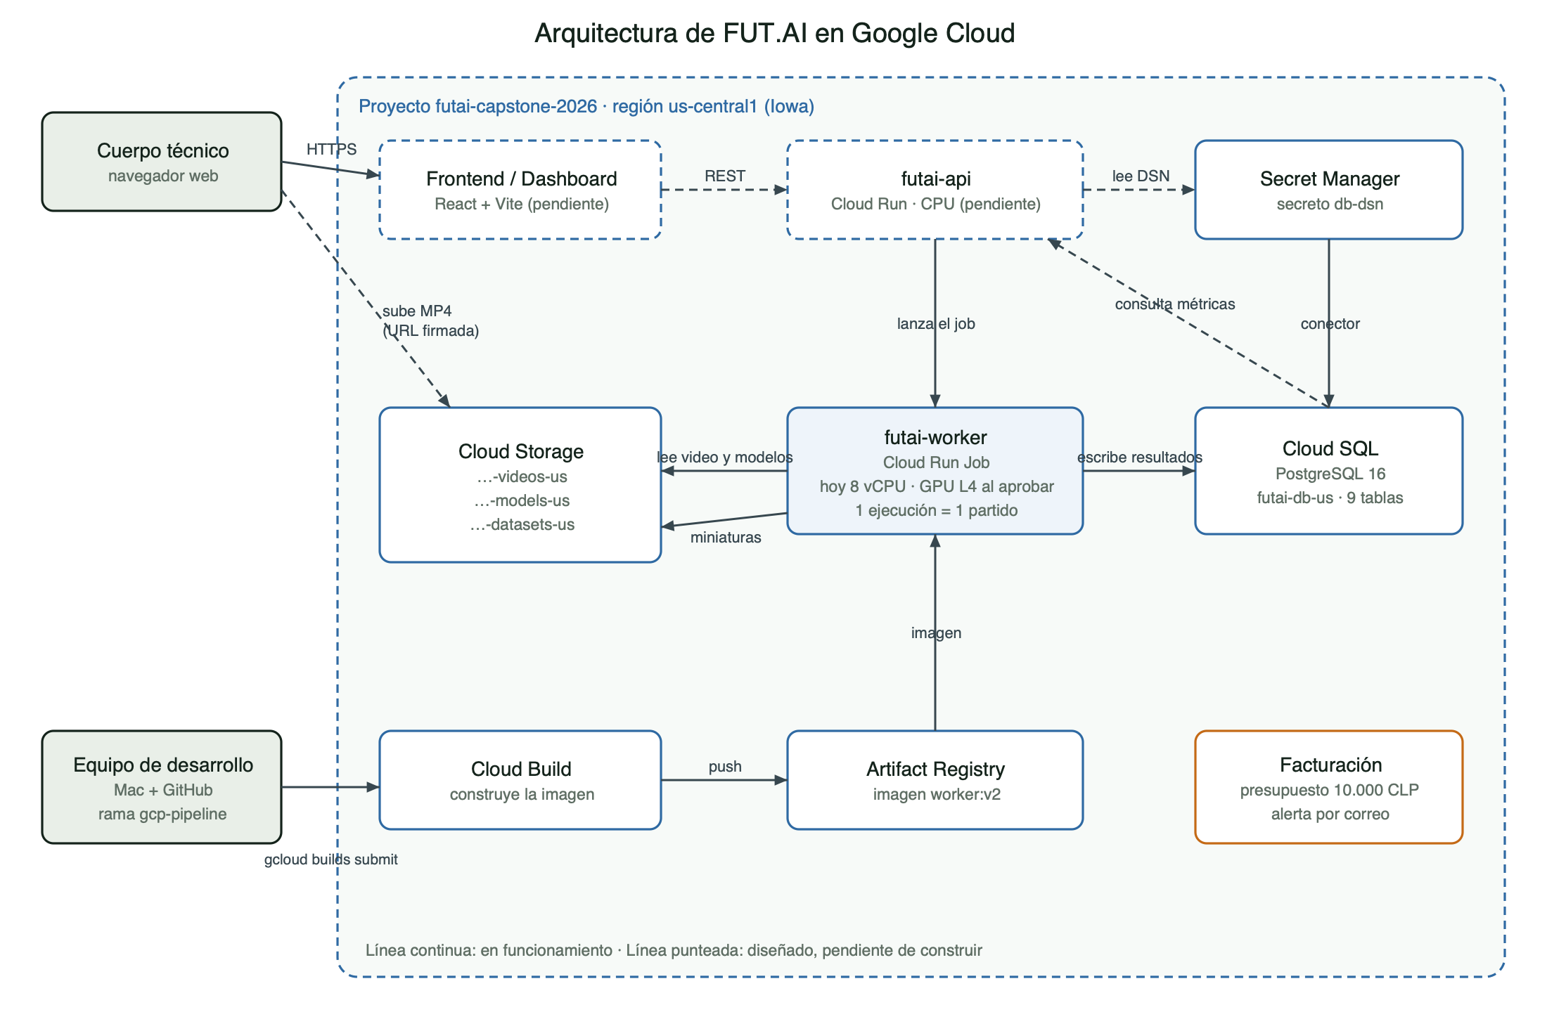  E1. Arquitectura de FUT.AI en Google Cloud (us-central1, Iowa)  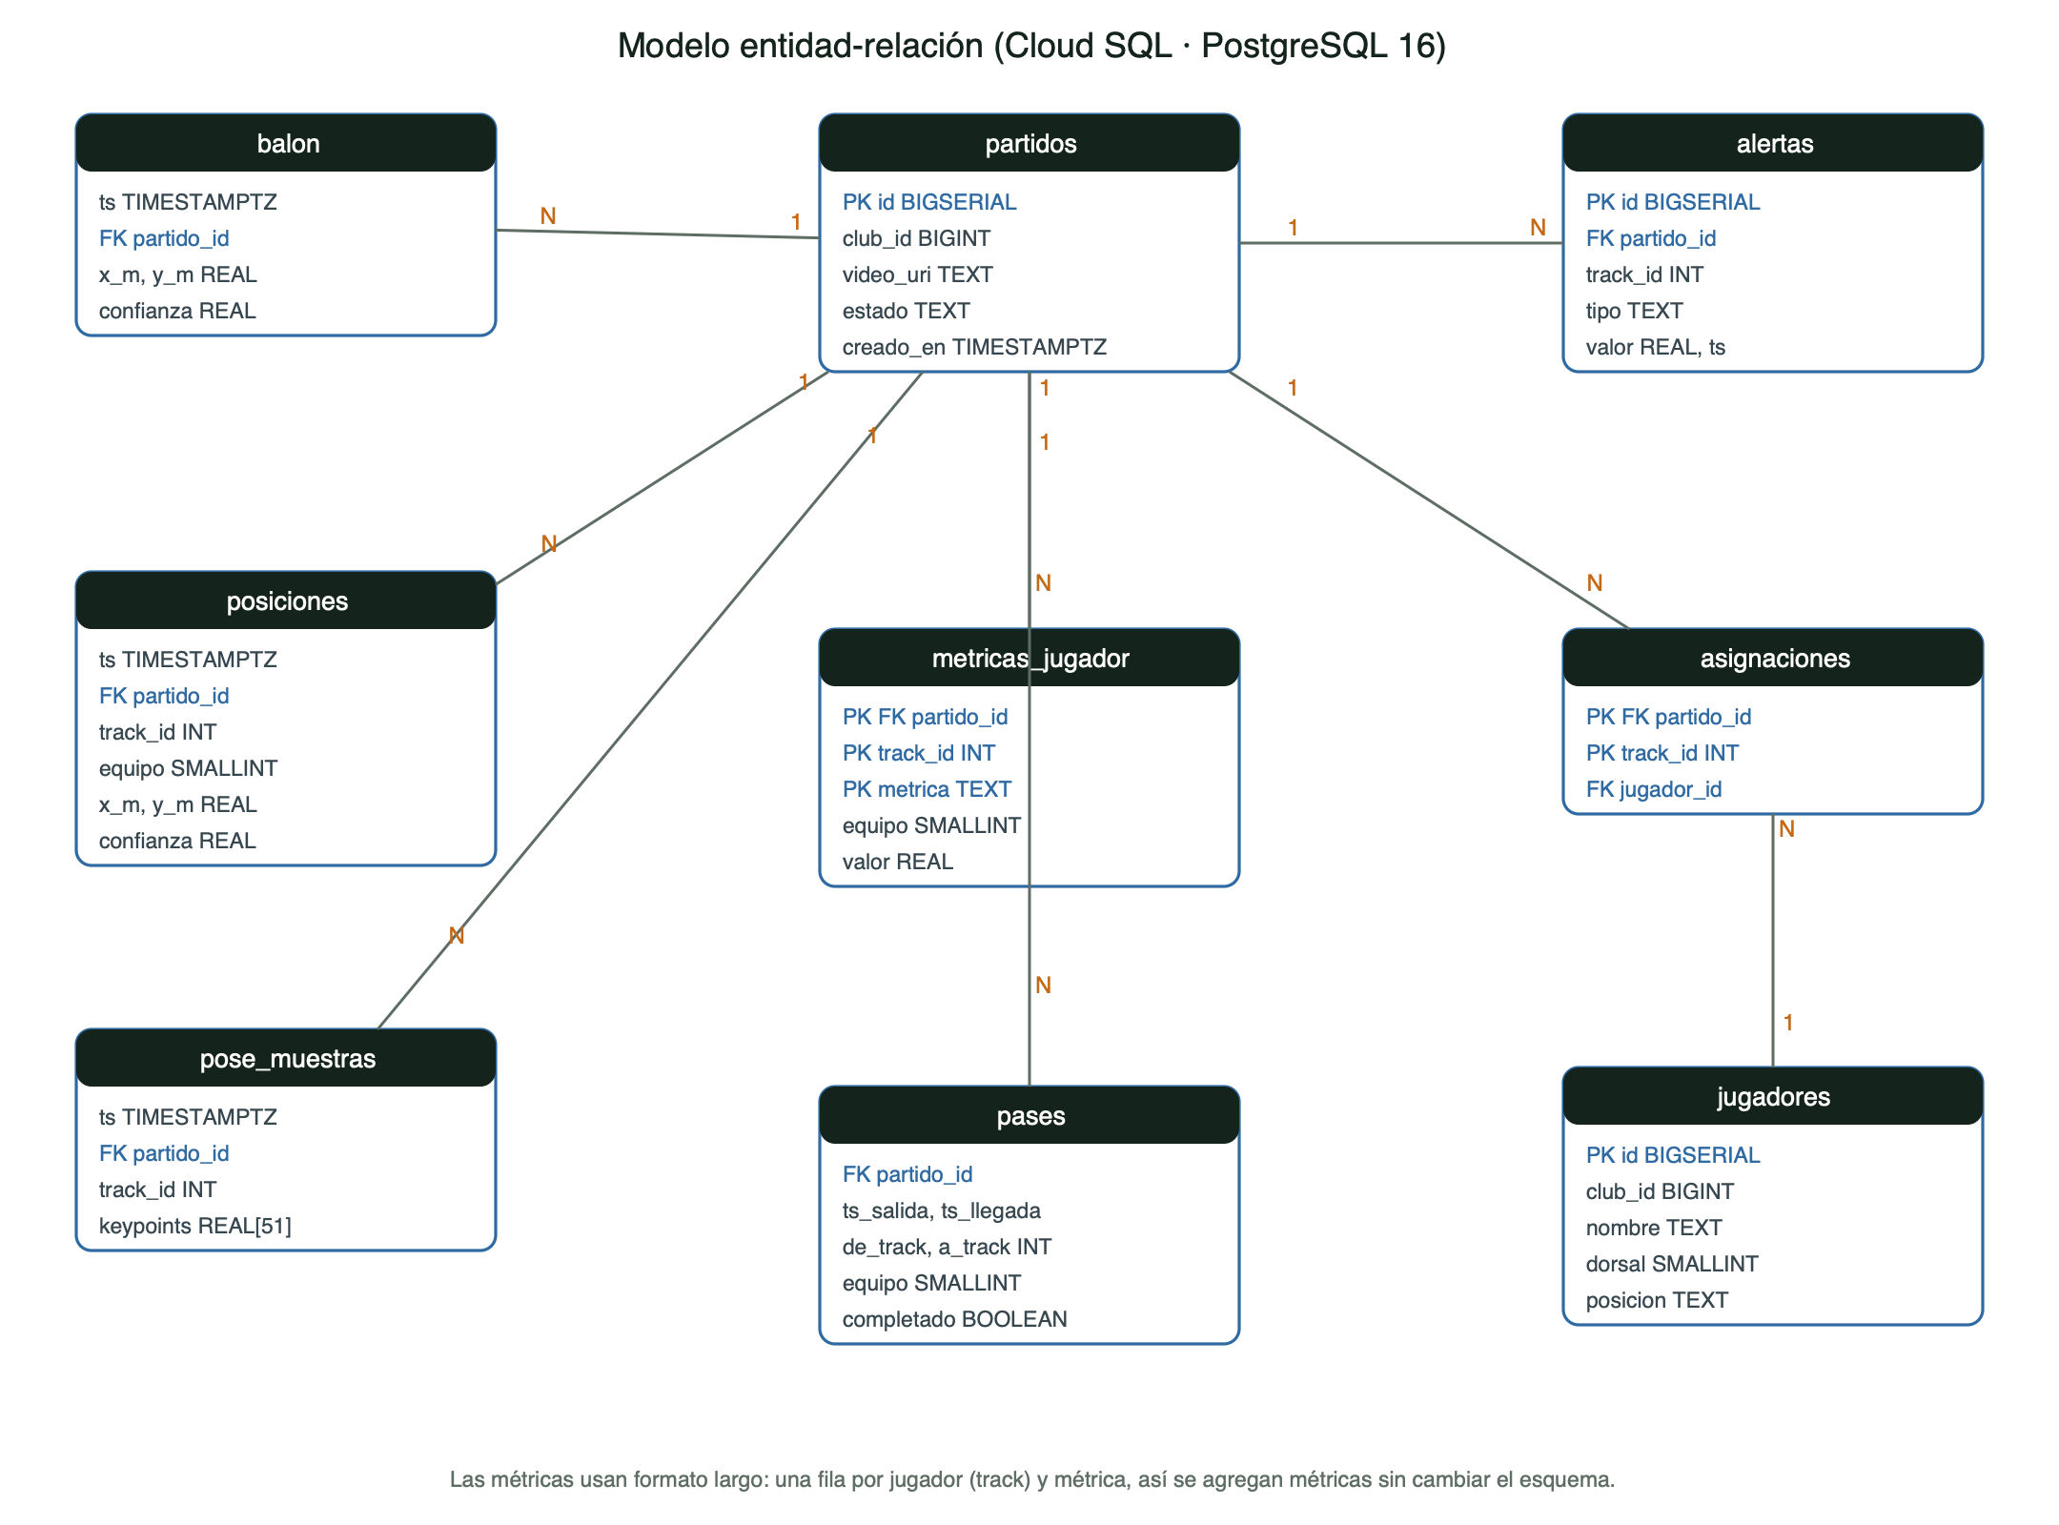  E2. Modelo entidad-relación de la base de datos  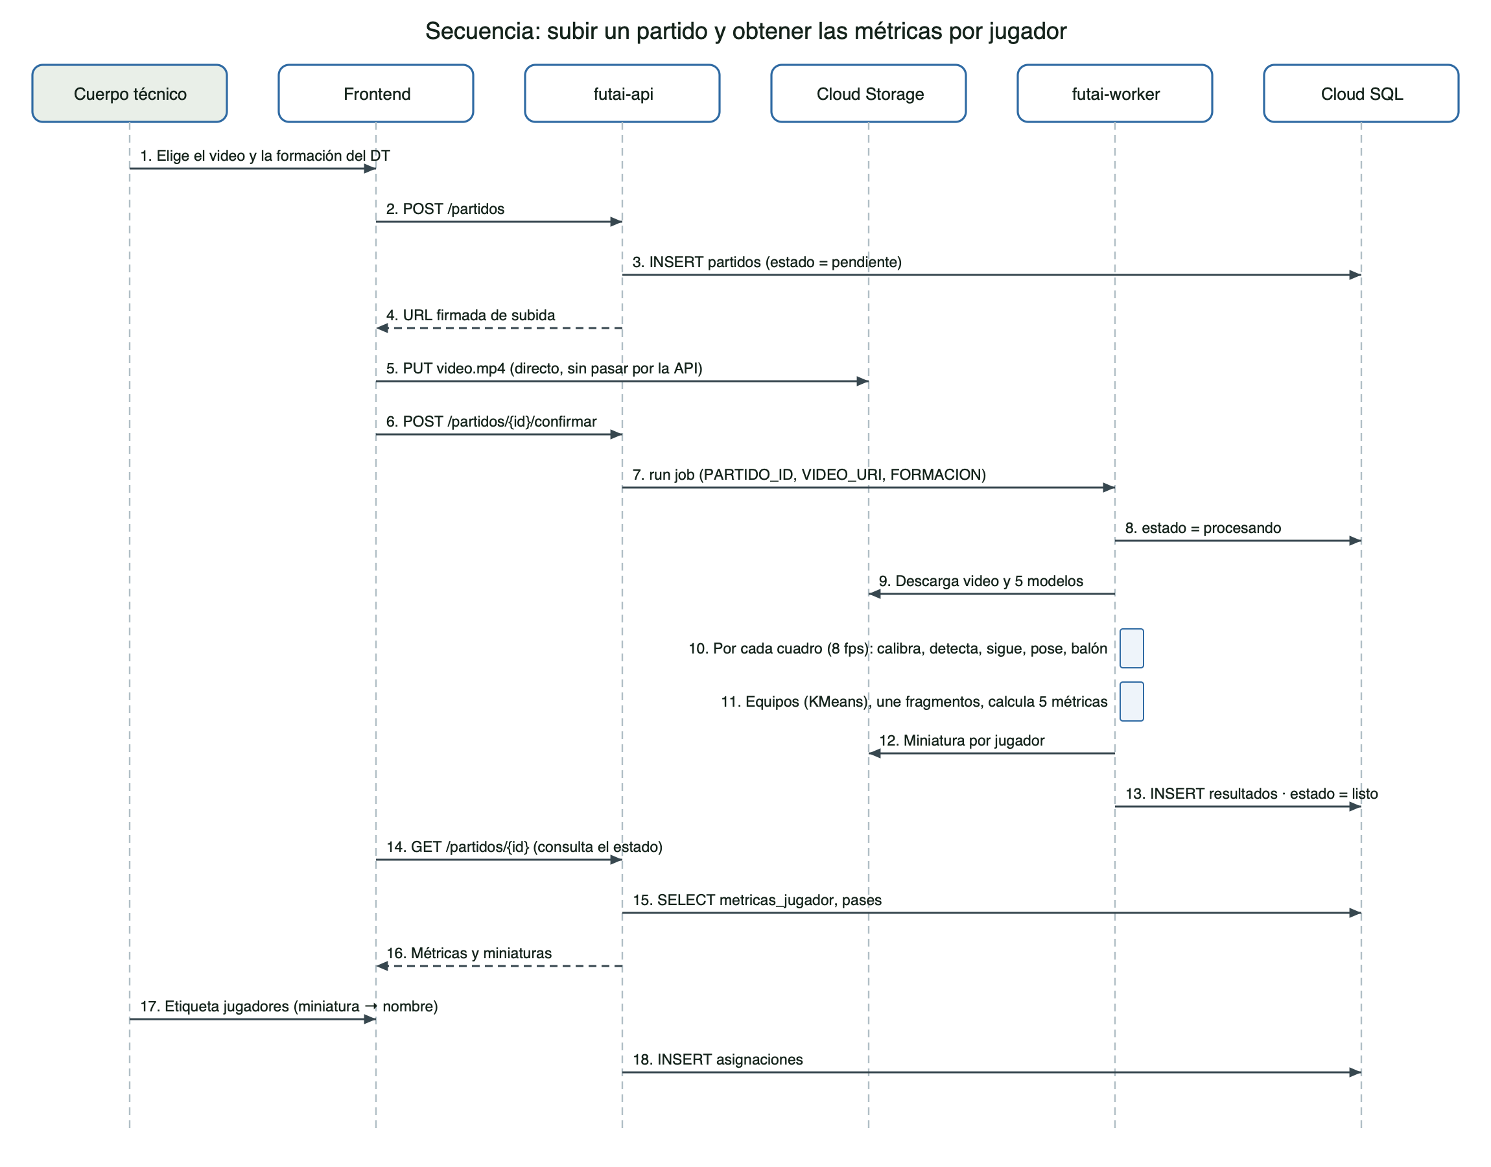  E3. Secuencia del análisis de un partido  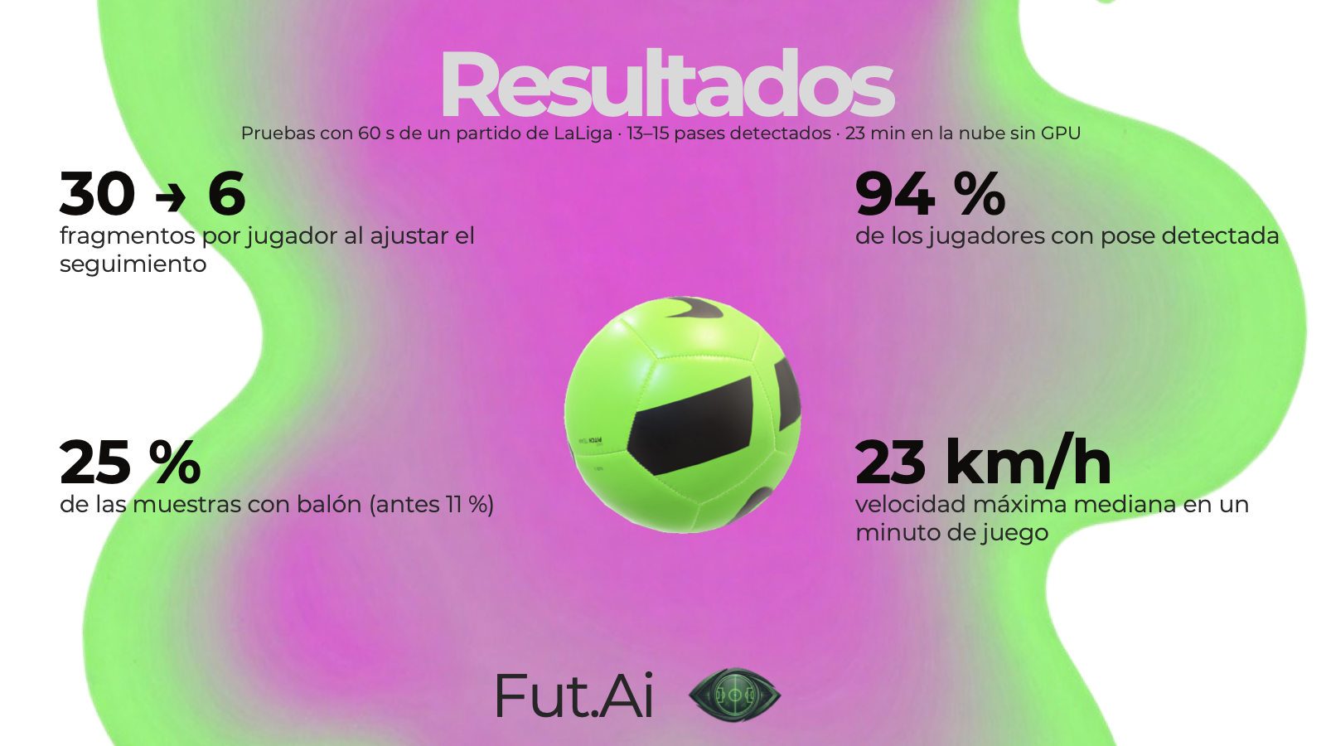  E4. Resultados de la primera corrida en la nube (60 s de video)
6. Intereses y proyecciones profesionales | - Reflexión sobre el aporte del Proyecto APT en el desarrollo de los intereses profesionales.  Este proyecto confirmó mi interés por la inteligencia artificial y la visión por computador. Ver cómo un video se transforma en posiciones, velocidades y pases me mostró que puedo aplicar la IA a problemas reales que conozco y me apasionan, como el fútbol. También descubrí que me gusta la gestión de proyectos: como director y Product Owner tuve que priorizar el backlog, coordinar a cuatro personas, decidir qué descartar (como los dorsales) y cuidar el presupuesto.  Mis intereses siguen siendo los mismos que al inicio de la asignatura, pero ahora son más concretos: ya no me interesa la IA en general, sino aplicarla para crear productos que la gente use. Y sumé un interés nuevo: emprender.  - Proyecciones laborales a partir de Proyecto APT.  Quiero seguir profundizando en visión por computador (entrenar modelos propios, por ejemplo, para el balón) y en arquitectura de soluciones de IA en la nube. También quiero fortalecer mis habilidades de liderazgo y gestión ágil.  Me proyecto trabajando como ingeniero en proyectos de inteligencia artificial y, en paralelo, continuar FUT.AI como emprendimiento: hacer un piloto con un club, validar el modelo de suscripción y llevar la plataforma a más academias y clubes de Chile.

